Noé VENGEON 21/01/2023

Roxane ZAHARIA

TP 1I

**Projet création base de données**

Table des matières

**1.MCD** **3**

**2.Dictionnaire de données 3**

**3.SR 4**

MCD:

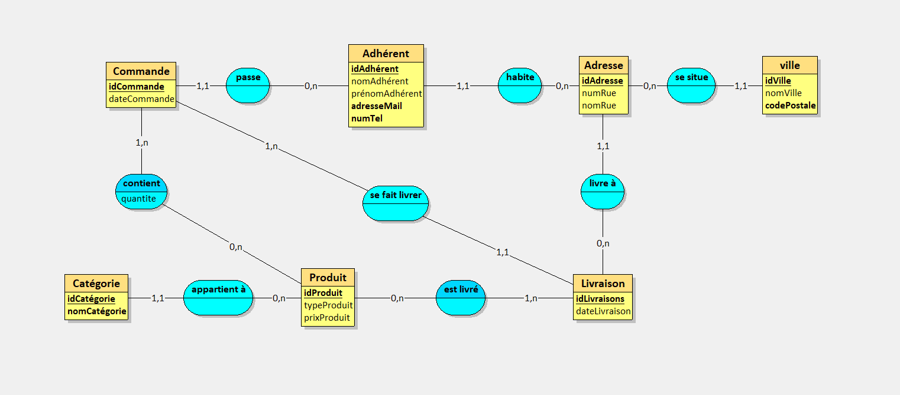

Dictionnaire de données:

| nom | type | description |
| --- | --- | --- |
| nomCategorie | A | nom de la catégorie d’un produit donné |
| typeProduit | A | Type d’un produit donné |
| datecommande | A | Date du jour où la commande a été faite |
| dateLivraison | A | Date du jour où la commande a été livrée |
| PrixProduit | A | prix d’un produit |
| codepostale | A | code postale de la ville où se trouve les adhérents |
| nomAdherent | A | nom de l’adhérent |
| numTel | A | numéro de téléphone de l’adhérent |
| PrixTotatCommande | C | prix total d’une commande=prixProduit*quantité Produit |

SR

